المحاضرة المباشرة الأولى
نحاول في هذه المحاضرة المباشرة الأولى من مناهج تحليل النص السردي أن نجيب عن الأسئلة التالية :
1)ماذا تقتضي الدراسة العلمية الأكاديمية ؟
2)وما المقصود بالمسألة المعرفية؟
3)ما هو الأساس الذي تنهض عليه المعرفة؟
4)ومن هم أشهر المؤلفين الشكلانيين ؟
5)لماذا تطبق المناهج الغربية على النصوص السردية العربية؟
6)أن نذكر المبادئ الأربعة التي قامت عليها الحركة الشكلانية ، وأن نعرف ببارط ومؤلفاته .
7)أن نحدد مفهوم الدراسة الأدبية .
8)أن نحدد الباحث الذي صنف الشخصيات الى شخصيات فاعلة وشخصيات منفعلة .
9)أن نعرف الوظيفة كما حددها "بروب" .
10)ثم نذكر الوظائف الواحدة والثلاثين التى ضبطها "بروب" في الحكاية الشعبية . ومستويات تحليل القص ، وثنائيات دي سوسير ، وتصنيف بروب للشخصيات ، وتعرف السابقة واللاحقة ، وتصنيف قريماس للشخصيات .
............................................................................................................
1) تقتضي الدراسة العلمية الأكاديمية الإلمام بالمناهج الحديثة نظريا وتطبيقيا ، لأن ذلك يساعد الطالب على تحليل النصوص السردية : قصة ورواية أقصوصة تحليلا علميا رصينا .
2)أما المسألة المعرفية فمدارها على كيفية التعامل مع المادة المعرفية : فليست المسألة المعرفية حشدا للمعطيات والمعلومات وتخزينا لها بقدر ما هي وعي بكيفيات معالجة تلك المعطيات التي لا يشقى المرء كثيرا في جمعها وتحبيرها .
3)وأما الأساس الذي تنهض عليه المعرفة والعلم فهو منهج محدد المراحل ، واضح المعالم . لأن وراء كل منهج خلفية فكرية توجه قراءة النص السردي وتؤثر في النتائج المنتظرة من عملية القراءة .
4)وأما أشهر المؤلفين الشكلانيين فهم : بريك وشلوفسكي وإيخنباوم وجاكبسون وبروب وتماشفسكي وتيتيانوف وفينو قاردوف .
........................................................................................
المبادئ الأربعة
5)فلماذا تطبق المناهج الغربية على النصوص السردية العربية ؟
يعزى ذلك الى كون القص ظاهرة أدبية كونية تشترك فيها جميع الأمم مهما تكن درجة تحضرها .
6)أما المبادئ الأربعة التي قامت عليها الحركة الشكلانية فهي : الأدبية /مفهوم الشكل الأدبي / موقف الشكلانيين من الأشكال الأدبية أو من تاريخ الأدب / التفسير العلمي للأدب .
........................................................................................
7) فما هو مفهوم الدراسة الأدبية ؟
نشير بدءا الى الشكلانيين يقرون بأن الدراسة تتمثل في تحليل العناصر المكونة للأثر وفي تحديد العلاقات الرابطة بين هذه العناصر . فكل شيء في الأثر الأدبي يجب معالجته معالجة علمية عقلية . فيكون الشكلانيون بذلك قد نفوا عن الدراسات الأدبية كل انطباعية وأبعدوا عن الأدب مفهوم العبقرية والموهبة والإلهام . ونتج عن هذا التصور لدراسة الأدب أن صار الأدب ظاهرة طبيعية ، وأصبحت دراسته منهجا علميا صارما .
ويشترك الشكلانيون والبنيويون في القول بالعلاقة الوطيدة القائمة بين علم الأدب وعلم اللسان . وإن علم الأدب يتعلق بعلم الأشكال . فما هي علاقة الإنشائية باللسانيات في نظر تودوروف ؟
- هي علاقة ضرورية لأن الأدب من إنتاج الكلام .
- ثم إن الإنشائية تستعين بكل العلوم المعنية بدراسة اللغة ، كعلم الإناسة أو ما يسمى الأنتروبولوجيا ، وعلم النفس التحليلي .
.............................................................................................
8)فمن هو الباحث الذي صنف الشخصيات الى شخصيات فاعلة وشخصيات منفعلة ؟ هو " بريمون " .
9)فكيف عرف "بروب" الوظيفة ؟ عرفها بأنها "عمل شخص من الأشخاص محدد باعتبار دوره في تطور العقدة" .
- أي الوظيفة التي تضطلع بها الشخصية في سير أحداث القصة .
وقد صنف النقاد الرواة الى صنفين هما :
1- الراوي الممهاي للمروي له : وهو راو له وجود داخل الحكاية التي يسرد . ويروي أحداثا تتعلق به .
2-الراوي المفارق للمروي : وهو شخصية تروي أحداثا لا صلة لها بها .
............................................................................................
عدد الوظائف
10)أما الوظائف الإحدى والثلاثون التي حددها "بروب"في الحكاية الشعبية العجيبة فنذكر منها : الرحيل/المنع/الخرق/الاستخبار/الاطلاع/الخداع/الإساءة/التواطؤ العفوي/الوساطة أو التفويض/بداية الفعل المضاد/رد فعل البطل/تنقل البطل في الفضاء بين مملكتين/الانتصار/المطاردة/مطالبة كاذبة/إنجاز المهمة/التعرف على البطل المزيف/العقاب/الانطلاق/تسلم الأداة السحرية/الصراع/تقويم الإساءة/النجدة/تكليف البطل بمهمة صعبة/التعرف على البطل/التجلي.
............................................................................................
مستويات تحليل القصص
بقي أن نشير في هذه المحاضرة المباشرة الأولى الى أن بارط درس علم الأدب نظريا في كتابه "النقد والحقيقة " وتطبيقيا في دراسته "محاولة تحليل القصص بنيويا "
أما مستويات تحليل القصص عند بارط فهي :
- مستوى الوظائف - ومستوى الأعمال - و مستوى القصص
............................................................................................
ثنائية دي سوسير
وأن الثنائيات التي تعتمد عند تحليل الظاهرة اللغوية حسب تصور دي سوسير هي خمس ثنائيات على النحو التالي :
- اللغة / الكلام
- الدال / المدلول
- محور التوزيع / محور الاختيار
- الآنية / الزمانية
- المعنى الاصطلاحي / المعنى المصاحب
............................................................................................
تصنيف بروب للشخصيات
فكيف صنف "بروب" الشخصيات ؟
صنف "بروب" الشخصيات الى سبعة أصناف هي :
- المغتصب – المانح – المساعد – الآمر – البطل - البطل المزيف - الأميرة
............................................................................................
تعريف السابقة واللاحقة
وقد عرفت السابقة واللاحقة في الدرس السردي كما يلي :
1- السابقة : هي عملية سردية تتمثل في إيراد حدث آت أو الاشارة إليه مسبقا . أي هي سرد استباقي .
2- اللاحقة : هي عملية سردية تتمثل في إيراد حدث سابق للنقطة التي بلغها السرد . أي هي سرد استرجاعي .
وللإنشائية ميدانان رئيسان هما :
أ- مادة الجملة من العلامات : صور البيان والمعاني المصاحبة وشذوذ الدلالة ، أي كل سمات اللغة الأدبية في محمولها .
ب- ما يتعدى الجملة من العلامات : أقسام الخطاب ، وهيكل القصة ، والإبلاغ الشعري ، والخطاب الاستدلالي .
...........................................................................................
تصنيف قريماس للشخصيات
وقد صنف قريماس الشخصيات ستة أصناف هي :
الفاعل – الطبقة أو (الموضوع) – المرسل – المرسل إليه – المعارض أو الضديد - المساعد .
...........................................................................................
المحاضرة المباشرة الثانية
تمهيد
بسم الله الرحمن الرحيم
نود أن نذكركم في بداية هذه المحاضرة المباشرة الثانية بتصنيف قريماس الشخصيات حسب النموذج العالمي ، وبأشهر المؤلفين الشكلانيين ، وبأهم الثنائيات التي يدرس في ضوئها المكان . فأما الشخصيات فقد صنفها قريماس الى ستة أصناف هي : الفاعل والموضوع والمرسل والمرسل اليه والمعارض والمساعد .
وأما أشهر المؤلفين الشكلانيين فهم : بريك ، شلوفسكي ، إيخنباوم ، جاكبسون ، بروب ، تماشفسكي ، تيتيانوف ، فينوقاردوف .
وأما أهم الثنائيات التي يدرس في ضوئها المكان فهي :
1- الداخل / الخارج 2- الطبيعي / الثقافي 3- الحركة / السكون 4- المدينة / الريف 5- العمران / الفلاة
............................................................................................
فما هي الأشكال الأربعة التي انتبه اليها شلوفسكي أثناء دراسته العلاقات التي يمكن أن تكون بين الوحدات القصصية ؟
رتب شلوفسكي هذه الأشكال الأربعة في ضوء أربعة أبنية ، هي :
1- البناء المتدرج :وهو يقوم على تدرج المقاطع في التعبير عن معنى من المعاني .
2- البناء الدائري : وهو يتمثل في سرد قصص تكون نهايتها عودة الى البداية التى انطلقت منها .
3- بناء التوازي : وهو أن تسرد قصتان أو أكثر تدور أحداثهما في فترتين متوازيتين .
4- بناء النظم : ويكون بسرد قصص متتالية يربط بينها رابط مشترك ، كأن يكون البطل فيها واحدا .
...........................................................................................
وقد ميز الشكلانيون بين نوعين من الزمن هما : زمن المتن وزمن الرواية
1- زمن المتن / ويمكن أن نطلق عليه زمن الأحداث .
2- زمن الرواية : أي زمن البناء : وهو الوقت الذي تستغرقه قراءة الكتاب .

وتوجد وسائل ثلاث يستعملها الكاتب ليوفر للقارئ زمن الأحداث هي :
1- ذكر وقوع الأحداث كالساعة واليوم والشهر والسنة .
2- تحديد الوقت الذي استغرقته الأحداث .
3- الإشعار بالزمن مجرد إشعار .

والملاحظ أن توماشفسكي صنف السرد الى نوعين هما :
1- الرواية الموضوعية : ويكون الراوي في هذا النوع من السرد عالما بكل شيء يتعلق بالقصة ، مطلعا على خفايا الصدور .
2- الرواية الذاتية : وفيها يكون الراوي ذا معلومات محدودة بحيث لا يعلم من الأحداث إلا ما شاهده أو سمع به . ولا يدري من خفايا النفوس إلا بما تبلور وتجلى وظهر على ملامح الشخصيات .

وتجدر الإشارة الى أن النصوص الأكثر قابلية للمنوال الوظائفي عند "بروب" هي :
1- الأدب الشعبي : وتحديدا ألف ليلة وليلة ومئة ليلة وليلة .
2- الأدب العجائبي :من قبيل كتب الرحلات .
...........................................................................................

وإن الباحث في المنهج السردي لابد أن يقف على بعض المصطلحات الرئيسة كالبنيوية والكلام البشري واللغة والكلام والدال والمدلول والدليل . فما معنى هذه المصطلحات ؟
1- البنيوية : هي بناء صرفي عربي يراعي كلمة بنية كما وردت في كتب اللغة العربية . ويعود المصطلح الى الباحث اللساني السويسري فرديناند دي سوسير الذي يعد رائد البنيوية . ويعني بالبنيوية انتظام مجموعة من العناصرعلى نحو معين حسب ترتيب معلوم .
2- الكلام البشري : وهو كلام ذو وجهين : الوجه الاجتماعي ، وتمثله اللغة . والوجه الفردي ، ويمثله الكلام .
3- اللغة : وهي ثروة باطنية وفنية لا يفصح عنها إلا القول .
4- الكلام : وهو القسم الفردي من اللسان . فهو تحقيق شخصي للغة .
5- الدال : وهو الصورة السمعية .
6- المدلول : وهو التصور أو الفكرة التي يحملها الدال .
7- الدليل : ويجمع بين وجهين متكاملين هما الدال والمدلول .
................................................................................
قاعدة التكرار والعلاقة بين الشخصيات
* ويذكر تودوروف أن جميع الشروح والتعليقات الدائرة حول فنيات الحكاية تستند الى ملاحظة بسيطة وهي أنه يوجد في كل عمل أدبي ميل الى التكرار إن في مستوى الأعمال أو في مستوى الشخصيات ، وحتى في تفاصيل الوصف .
* وإن قاعدة التكرار هذه بوضوح في أشكال عديدة تحمل تسميات الصورة البلاغية نفسها . أحد هذه الأشكال مثلا هو التضاد أو المقابلة . ومن أشكال التكرار كذلك التدرج .

* وتجدر الإشارة الى أنه يمكن معالجة العلاقات بين الشخصيات حسب قاعدتين هما : مهم
1- قاعدة الاشتقاق : وتصف أنواع العلاقات بين الفواعل أو الشخصيات في حال قرارها طبقا لمبدأ التضاد .
2- قاعدة العمل : تصف هذه القاعدة حركة العلاقات بين الفواعل في سياق القصة . وتنص على العلاقات الجديدة التي تنشأ بين الفواعل .
...................................................................................
مفهوم الحكاية عند "بروب" وأقسام الوظائف عند "بارط" :
- فكيف عرف بروب الحكاية ؟ عرف "بروب" الحكاية بقوله "هي هيكل أو بنية مركبة ومعقدة يمكن تفكيكها واستنباط العلاقات التي تربط بين مختلف وظائفها في مسار قصصي معين " .

- وكيف قسم "بارط" الوظائف التوزيعية والوظائف الإدماجية ؟
في سياق كلامه على الوظائف ، قسم بارط كلا من الوظائف التوزيعية والوظيفة الإدماجية الى صنفين :
الوظائف عند "بارط"
- فبالنسبة الى الوظائف التوزيعية قسمها الى :
1- الوظائف الرئيسية : ويسميها بارط بالوظائف المفاصل والنواتات .
2- الوظائف المساعدة : وهي وظائف تملأ الفضاء الذي يفصل بين وظيفتين رئيستين .
- أما الوظيفة الإدماجية . فقسمها بارط الى القسمين التاليين :
1- قسم العلامات بالمعنى الصحيح : وهي التي تكون علاقتها بما يقابلها علاقة الدال بالمدلول الضمني .
2- قسم المختبرات : وهي وحدات تقوم بتقديم معلومات جاهزة عن الشخصية والمكان .
.........................................................................................
من أين اقتبس "بارط" منهجه في تحليل القصص ؟
* اقتبس بارط منهجه في تحليل القصص من علوم اللسان . فقد عقد صلة بين الجملة النحوية والنص القصصي . وقد رأى أن للجملة في اللغة ألسنيتها ، كما أن للنص أو للخطاب ألسنية ثانية خاصة به تحلله وتبرز خصائصه البنيوية .
* ويعتبر بارط الخطاب القصصي جملة كبيرة لها نحوها الذي يختلف عن نحو الجملة في الدراسات اللغوية . وبهذه الإشارة يمكن أن نتبين هذه العلاقة بين علم اللسان وعلم القصص .
...................................................................................
أنماط الشخصيات
ويمكن إرجاع الشخصيات الى ثلاثة أنماط أساسية هي :
1- الرغبة 2- التواصل 3- المشاركة .
.......................................................................................

المحاضرة المباشرة الثالثة
بسم الله الرحمن الرحيم
- ما هي أركان البحث العلمي ؟ ينهض البحث المعرفي على مثلث أضلاعه : 1- المادة المعرفية 2- الجهاز المفاهيمي 3- المنهج .

- فما هي الأشكال الأربعة التي انتبه اليها شلوفسكي أثناء دراسته العلاقات التي يمكن أن تكون بين الوحدات القصصية ؟
رتب شلوفسكي هذه الأشكال الأربعة في ضوء أربعة أبنية ، هي :
1- البناء المتدرج :وهو يقوم على تدرج المقاطع في التعبير عن معنى من المعاني .
2- البناء الدائري : وهو يتمثل في سرد قصص تكون نهايتها عودة الى البداية التى انطلقت منها .
3- بناء التوازي : وهو أن تسرد قصتان أو أكثر تدور أحداثهما في فترتين متوازيتين .
4- بناء النظم : ويكون بسرد قصص متتالية يربط بينها رابط مشترك ، كأن يكون البطل فيها واحدا .
...................................................................................
وقد قطع البحث العلمي لدى الغرب شوطا في الترقي بالعلوم الإنسانية ، وظهرت فيه مصطلحات تؤكد هذا الترقي ، أبرزها : علم الأدب / الإنشائية / علم الرواية أو السرديات / علم المسرح / علم الأسطورة / علم النص ...
وقد درس بارط علم الأدب نظريا في كتابه "النقد والحقيقة " ، وتطبيقيا في دراسته "محاولة تحليل القصص بنيويا " ، ضمن كتابه "إنشائية القصص " .
ويميز بارط بين "علم الأدب والنقد " ، كما يميز بين "علم الأدب وعلم المضامين " لأن ذلك من مشمولات "التاريخ " . ويؤكد بارط أن علم الأدب يتعلق بالأشكال .
* أما "تودوروف" فقد درس الترتيب الزمني داخل الحكاية الواحدة فبين الفرق بين أربعة أزمنة هي : 1)زمن الحدث 2) زمن الخطاب 3)زمن النص 4) زمن القراءة .
.........................................................................
كيف صنف "تودوروف" زمن القصة باعتبارها خطابا ؟
وصنف "تودوروف" زمن القصة باعتبارها خطابا الى ثلاثة أزمنة هي : 1)زمن الحكاية 2)مظاهر الحكاية 3)صيغ الحكاية .
ونود أن نؤكد أن للإنشائية ميدانيين أساسيين هما :
1- مادة الجملة من المعلومات : والمقصود بها صور البيان ، والمعاني المصاحبة ، وشذوذ الدلالة ، أي كل سمات اللغة الأدبية في محمولها .
2- ما يتعدى الجملة من العلامات : وهي أقسام الخطاب ، وهيكل القصة ، والإبلاغ الشعري ، والخطاب الاستدلالي
.......................................................................

النقاط التي درس في ضوئها "تودوروف" مظاهر الحكاية
أما علاقة الإنشائية باللسانيات – في نظر تودوروف – فلها شكلان :
1- هي علاقة ضرورية ، لأن الأدب من إنتاج الكلام .
2- تستعين الإنشائية بكل العلوم المعنية بدراسة اللغة ، وهي الانتروبولوجيا (علم الإناسة) ، وعلم النفس التحليلي .

فما هي النقاط التي درس تودوروف في ضوئها مظاهر الحكاية ؟ هي :
1- الرؤية من الخلف : حيث يعرف الراوي أكثر مما يعرف البطل .
2- الرؤيا المصاحبة : حيث لا يعرف الراوي أكثر مما يعرفه الأبطال (معرفة متساوية) .
3- الرؤيا من الخارج : حيث يعرف الراوي أقل مما يعرفه الأبطال .
.......................................................................
أصناف الرواة
وتجدر الملاحظة الى أن النقاد صنفوا الرواة الى صنفين هما :
1- الراوي المماهي للمروي له . وهو راو له وجود داخل الحكاية التي يسرد . ويروي أحداثا تتعلق به .
2- الراوي المفارق للمروي : وهو شخصية تروي أحداثا لا صلة له بها .

فماذا تعني المسألة المعرفية في ضوء مناهج تحليل النص السردي ؟
المبادئ الأربعة التي قامت عليها الحركة الشكلانية
لا بد من التأكيد على أن المسألة المعرفية ليست حشدا للمعطيات والمعلومات وتخزينا لها بقدر ما هي وعي بكيفيات معالجة تلك المعطيات لا يشقى المرء كثيرا في جمعها وتحبيرها .

أما المبادئ الأربعة التي قامت عليها الحركة الشكلانية فهي :
- الأدبية
- مفهوم الشكل الأدبي
- موقف الشكلانيين من الأشكال الأدبية أو من تاريخ الأدب .
- التفسير العلمي للأثر الأدبي .
...............................................................................
الشخصيات الدوافع الأربعة التي أقام عليها توماشفسكي الجملة السردية
* وقد عرف بارط الراوي والشخصيات بكونها كائنات من ورق .
- أما توماشفسكي وشلوفسكي فإن الشخصيات عندهما ليس وجود حقيقي وليسوا بشرا من لحم ودم يمتازون بطباع خاصة ، بل هم عناصر تلجأ إليهم القصة للربط بين وحداتها .

– فما هي الدوافع الأربعة التي أقام عليها توماشفسكي الجملة السردية ؟
1- الدوافع المترابطة : و هي دوافع لا يمكن الاستغناء عنها لأنّها ضرورية لفهم القصة ، وتمثّل الأحداث المركزية التي تذكر عند تلخيص القصة .
2- الدوافع الحرّة : و تتمثّل في الجمل الثانوية التي يمكن الاستغناء عنها لأنّها لا تعطّل فهم تطوّر الأحداث ، ومن أمثلتها مقاطع الوصف.
3- دوافع الاستقرار : هي التي تعبّر عن الموقف الموحّد بين الشخصيات القصصية .
4- الدوافع الحركية : هي التي تعبّر عن حدوث تغيّر في الموقف.
.............................................................
كيف عرف "بروب" الوظيفة ؟
وقد عرف "بروب" الوظيفة بأنها "عمل شخص من الأشخاص محدد باعتبار دوره في تطور العقدة "

المحاضرة المباشرة الرابعة
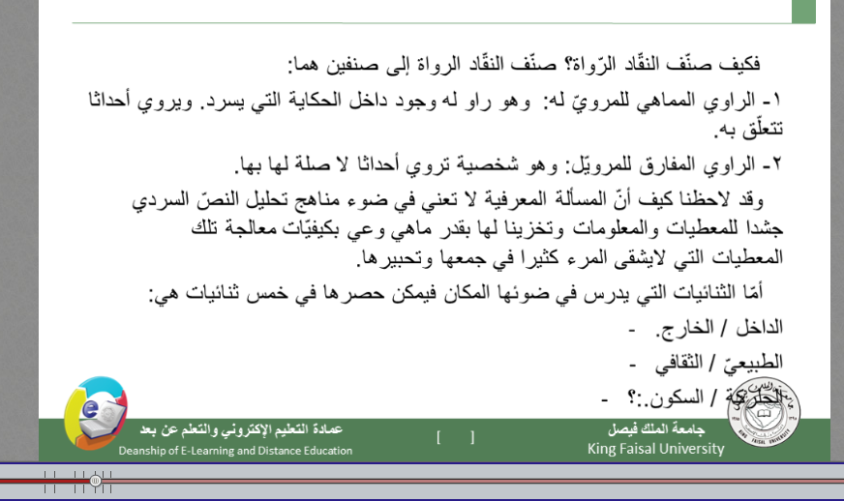
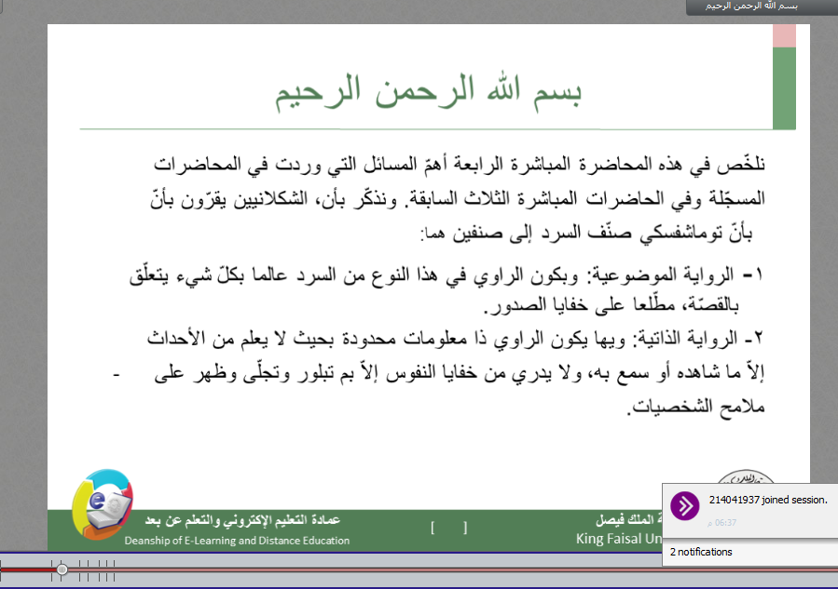
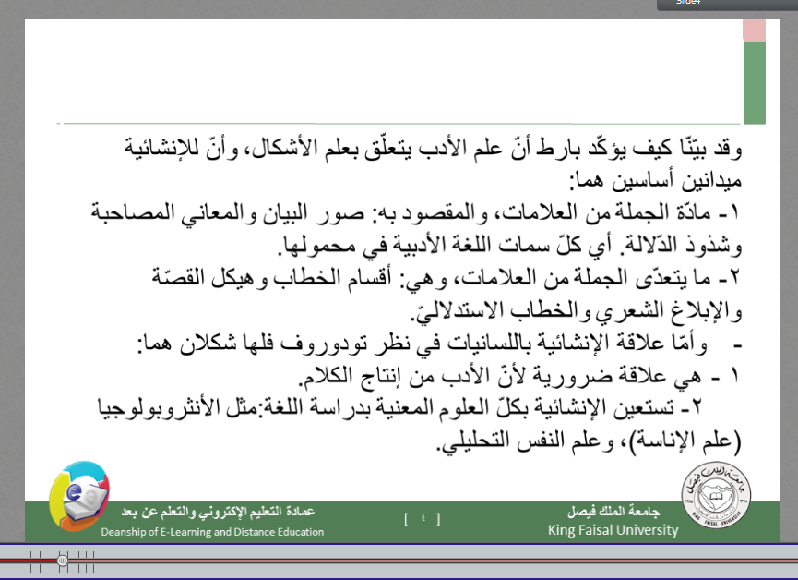
بسم الله الرحمن الرحيم

